|  |
| --- |
| HTML form tag  2015년 4월 30일(목) 과제 |
| 통합ICTO팀 이영주 사원 |

**HTML form tag(입력 양식 태그)**

입력 양식은 사용자에게 입력 받는 공간을 의미. 입력 양식 태그는 입력 양식을 만들 때 사용.

**form tag**

<body>

<form>

</form>

</body>

**form tag 속성**

|  |  |
| --- | --- |
| 속성 이름 | 설명 |
| action | 입력 데이터의 전달 위치를 저장 |
| method | 입력 데이터의 전달 방식을 저장  **get, post**, delete, put |

* get 방식은 주소에 데이터를 입력하기 때문에 크기가 한정, post 방식은 데이터 용량에 제한이 없다.
* get 방식은 주소에 데이터가 나타나기 때문에 보안에 취약하지만 post 방식은 데이터를 비밀스럽게 전달한다.

**기본 input tag**

|  |  |
| --- | --- |
| 속성 값 | 설명 |
| button | 버튼 생성 |
| checkbox | 체크박스 생성 |
| file | 파일 입력 양식 생성 |
| hidden | 보이지 않음 |
| image | 이미지 형태 생성 |
| password | 비밀번호 입력 양식 생성 |
| radio | 라디오 버튼 생성 |
| reset | 초기화 버튼 생성 |
| submit | 제출 버튼 생성 |
| text | 글자 입력 양식 생성 |

**HTML5 input tag**

기본 input tag는 HTML4에서 지원하던 태그이다. HTML5는 아래 type 속성값을 추가로 지원

|  |  |
| --- | --- |
| 속성 값 | 설명 |
| color | 색상 선택 양식 생성 |
| date | 일 선택 양식 생성 |
| datetime | 날짜 선택 양식 생성 |
| datetime-local | 지역 날짜 선택 양식 생성 |
| email | 이메일 입력 양식 생성 |
| month | 월 선택 양식 생성 |
| number | 숫자 입력 양식 생성 |
| range | 범위 선택 양식 생성 |
| search | 검색어 입력 양식 생성 |
| tel | 전화번호 입력 양식 생성 |
| time | 시간 선택 양식 생성 |
| url | URL 주소 입력 양식 생성 |
| week | 주 선택 양식 생성 |

**textarea tag**

여러 줄의 글자를 입력할 때 사용하는 태그. input 태그가 아닌 입력 양식

|  |  |
| --- | --- |
| 속성 이름 | 설명 |
| cols | 태그의 너비를 지정 |
| rows | 태그의 높이를 지정 |

**select tag**

여러 개의 목록에서 몇 가지를 선택할 수 있는 입력 양식. input 태그가 아닌 입력 양식

|  |  |
| --- | --- |
| 태그 이름 | 설명 |
| select | 선택 양식을 생성 |
| optgroup | 옵션을 그룹화 |
| option | 옵션을 생성 |

**회원 가입 form 예시**

<body>

<h3>회원 가입</h3>

<form action=*"join"* method=*"post"*>

이름 : <input type=*"text"* name=*"name"*><br>

암호 : <input type=*"password"* name=*"password"*><br>

이메일 : <input type=*"email"* name=*"email"*><br>

성별 :

<input type=*"radio"* name=*"gender"* value=*"male"* checked>남성

<input type=*"radio"* name=*"gender"* value=*"female"*>여성<br>

나이 :

<input type=*"number"* name=*"age"*

min=*"0"* max=*"150"* step=*"1"*><br>

생일 : <input type=*"date"* name=*"birth"*><br>

지역 :

<select name=*"region"*>

<option value=*"서울"*>서울</option>

<option value=*"인천경기"* selected>인천/경기</option>

<option value=*"강원"*>강원</option>

<option value=*"충청"*>충청</option>

<option value=*"경상"*>경상</option>

<option value=*"제주"*>제주</option>

<option value=*"해외"*>해외</option>

</select>

<br>

관심분야 : <br>

<input type=*"checkbox"* name=*"interest"*

value=*"music"* checked>음악

<input type=*"checkbox"* name=*"interest"* value=*"movie"*>영화

<input type=*"checkbox"* name=*"interest"* value=*"book"*>도서

<input type=*"checkbox"* name=*"interest"* value=*"sports"*>스포츠

<input type=*"checkbox"* name=*"interest"* value=*"IT"*>IT

<br>

자기소개 :<br>

<textarea rows=*"10"* cols=*"50"* name=*"selfintro"*>

자기소개를 입력하세요.</textarea>

<br>

<input type=*"submit"* value=*"제출"*>

<input type=*"reset"* value=*"초기화"*>

</form>

</body>

**회원 가입 form 예시**

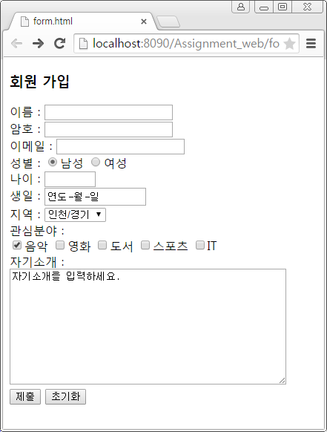

**회원 가입 form 입력 예시**

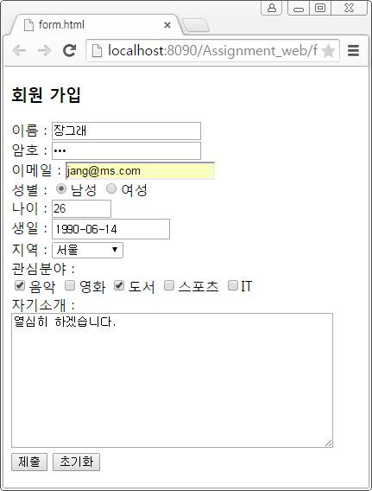

**회원 가입 form 처리 Servlet 예시**

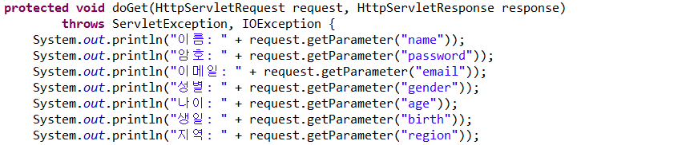

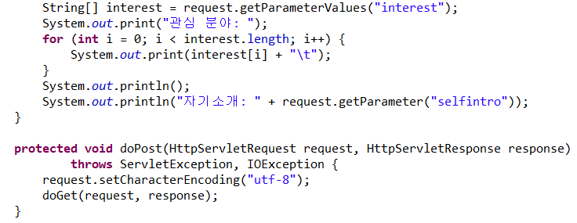

**회원 가입 form 처리 결과**

